ЦЕНТР ЭКОЛОГИЧЕСКОГО ТУРИЗМА
«СТАНЬКОВО»

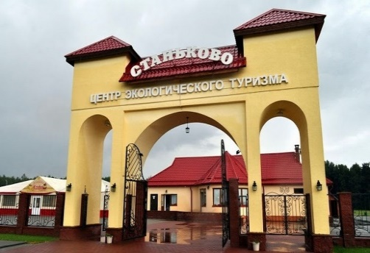
ЗООСАД В ЦЕНТРЕ ЭКОТУРИЗМА «СТАНЬКОВО»
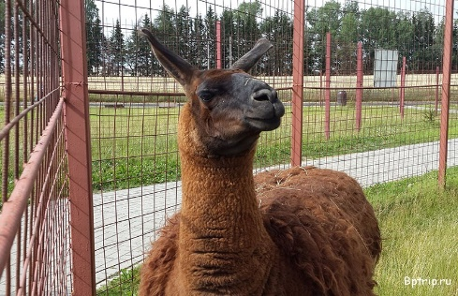
В нашем зоосаде представлено более 40 видов Птиц и Млекопитающих разных пород, можно увидеть страусов, фазанов, павлинов, более 15 видов кур, двух подружек - медведицу Василису и собачку Анфису, лис, енотов, зубров, яков, благородных и пятнистых оленей, лам и муфлонов, тигров, рысь и льва, которые размещены в своих отдельных просторных вольерах с красочными домиками. По периметру зоосада проложен пешеходный маршрут, откуда любой может ознакомиться с повадками и жизнью наших обитателей, вблизи, в привычных для них условиях.
-ИСТОЧЕСКИЙ КОМПЛЕКС
«ПАРТИЗАНСКИЙ ЛАГЕРЬ»
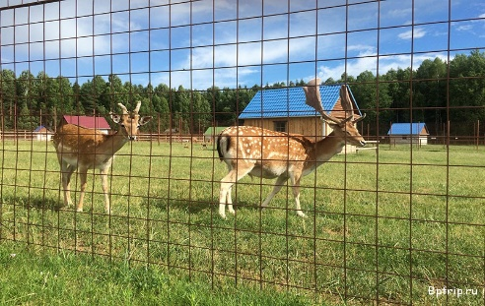
Здесь открывается новый мир, где стираются границы, между материальным и духовным, восстанавливается утраченная связь с историческим прошлым, вы сможете максимально погрузиться в историческую среду. Можно пройти по партизанским тропам, увидеть, что собой представлял партизанский лагерь, со всей его инфраструктурой. Реконструкция включает в себя строения, выполненные в натуральную величину и в строгом соответствии с документальными источниками, которые находятся в музее Великой Отечественной Войны.
Вы сможете увидеть музейные экспозиции, посетить штабную землянку с радиостанцией, землянку командира с картами и морзянкой, посмотреть, как жил рядовой состав и что собой представляла типография, где находился караул, оружейную мастерскую с самодельными автоматами того времени, лесную школу и санчасть.

Стоимость: от 60 бел. руб.

В стоимость входит:
- проезд на автобусе туркласса;
- экскурсионное обслуживание;
- входные билеты в зоосад и партизанский лагерь;
- экскурсионное обслуживание на комплексе.

